2. Fundamentos Git II

1. Crea una carpeta denominada S2R1. Realiza las siguientes acciones en

ella:

a) Crea un repositorio Git.

git init

b) Crea un fichero denominado actores.txt. Añade tres nombres

de actores cada uno en una línea distinta.

c) Haz un primer commit.

git add .

git commit -m "3 actores"

d) Crea una rama denominada test.

git branch test

e) En la rama test crea un fichero denominado actrices.txt. Añade

tres nombres de actrices y realiza un commit en dicha rama.

git checkout test

git add .

git commit -m "añadir actrices.txt"

f ) Haz una captura de pantalla del resultado del comando git log

--graph --all.

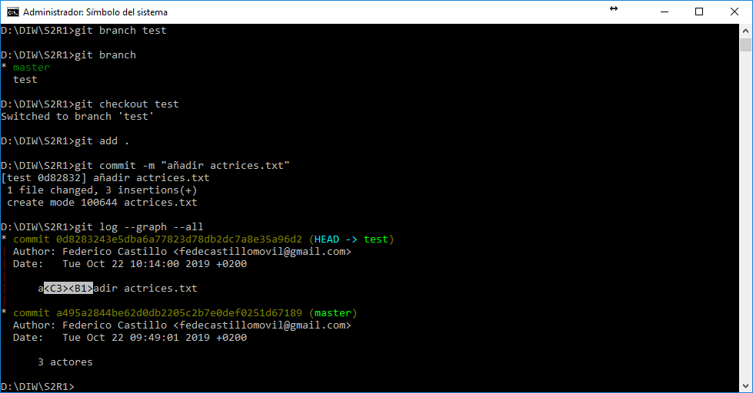

g) Incorpora los cambios de la rama test a la rama master. Haz una

captura de pantalla de los comandos que has utilizado y de su

resultado.

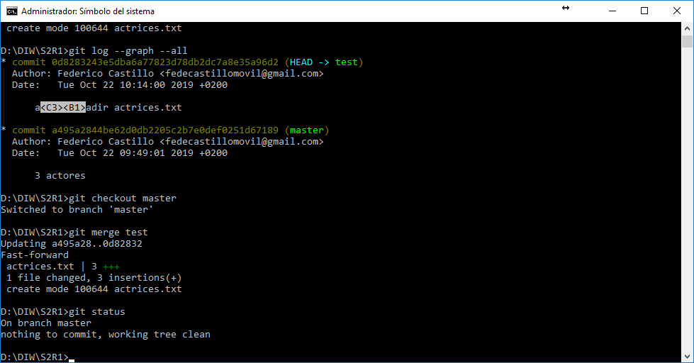

h) Posiciónate en la rama master.

git checkout master

i) Crea una segunda rama denominada test2.

git branch test2

j ) En la rama master, añade una actriz al fichero actrices.txt.

k) En la rama test2, añade una actriz al fichero actrices.txt.

git checkout test2

l) Haz una captura de pantalla del resultado del comando git log

--graph --all. Debe haber dos caminos distintos: uno para la

rama master y otro para la rama test2.

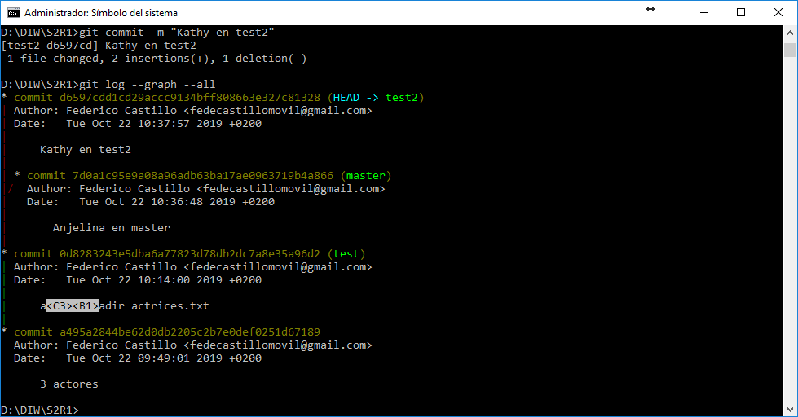

m) Incorpora los cambios de la rama test2 a la rama master. ¿Se

produce un conflicto? De ser así realiza una captura del comando

git status.

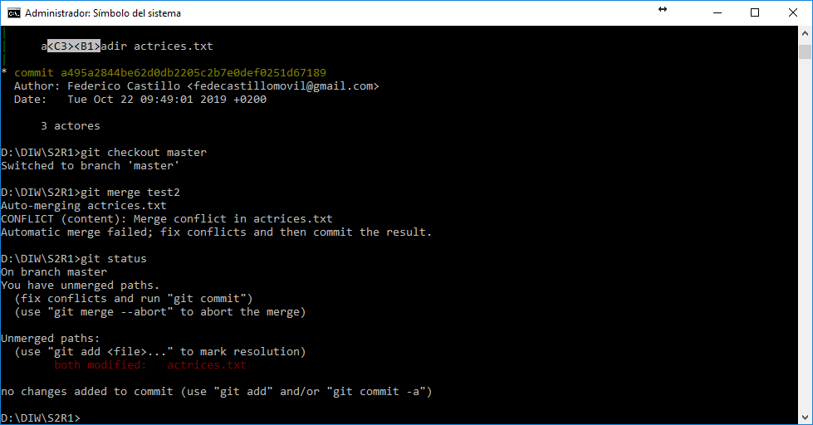

n) Resuelve el conflicto incorporando los dos nombres de actrices.

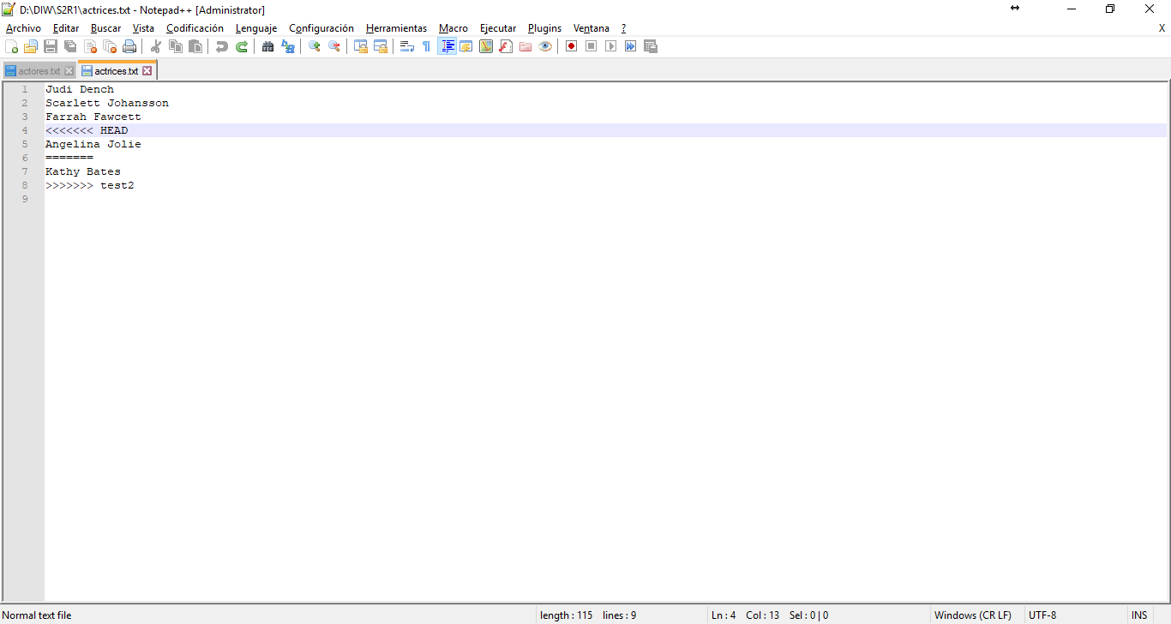

Los añado y los guardo.

ñ) Haz una captura de pantalla del resultado del comando git log

--graph --all. Observa que se ha creado un nuevo commit que

integra los dos caminos anteriores.

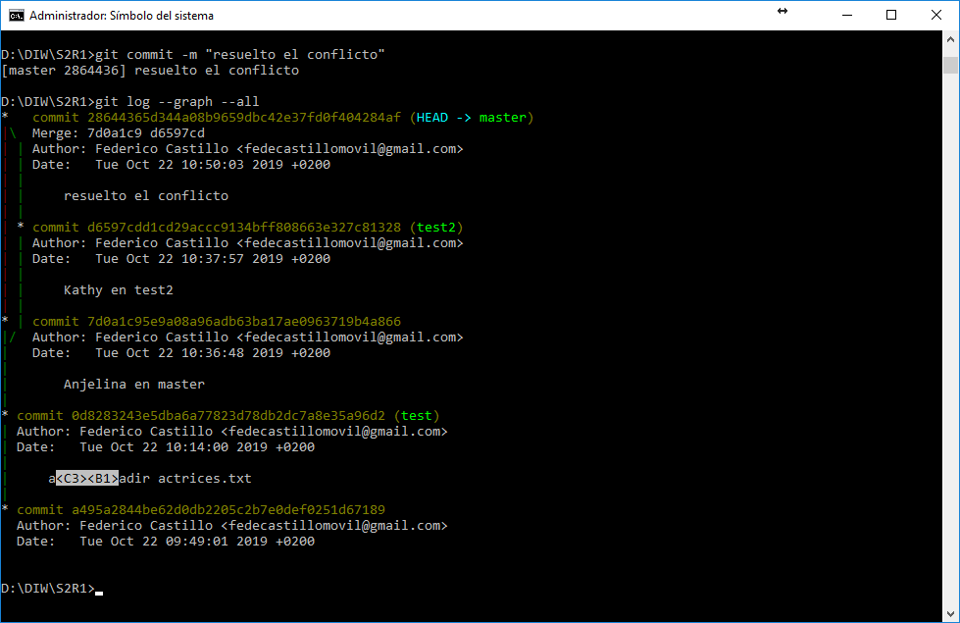

2. Crea una carpeta denominada S2R2-remoto. Inicializa un repositorio

Git en su interior mediante el comando git init --bare. Esta carpeta

se utilizará como repositorio remoto.

3. Clona el repositorio S2R2-remoto en una carpeta denominada S2R2.

Haz una captura de pantalla del resultado del comando de clonado.

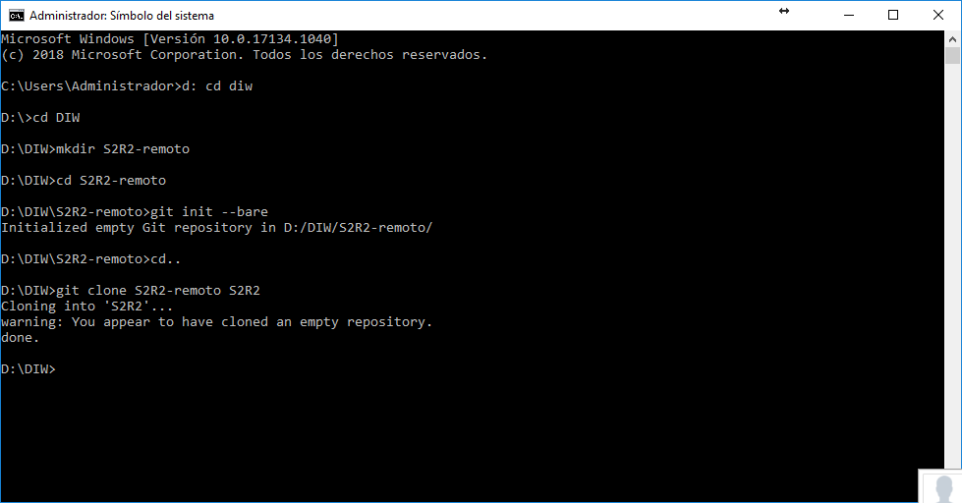 A continuación realiza las siguientes acciones en el repositorio S2R2:

a) Crea un archivo denominado directores.txt. Añade el nombre

de tres directores de cine.

b) Haz un commit.

c) Realiza un push al repositorio remoto. Haz una captura de pantalla

del resultado.

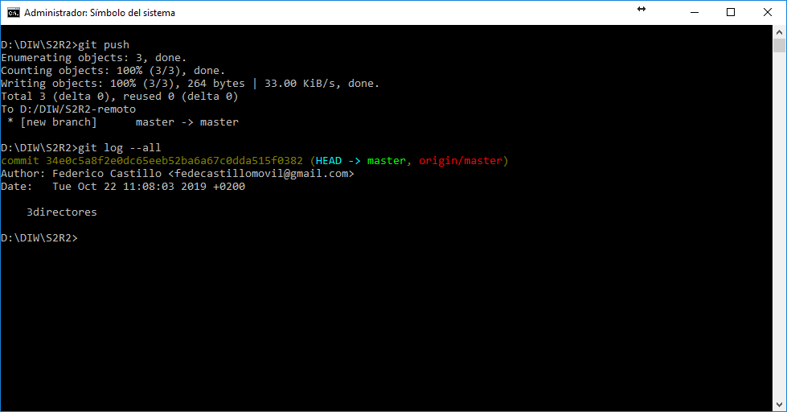

d) Crea una rama denominada version1.

e) En la rama version1 añade el nombre de dos directores de cine

más al archivo directores.txt.

f ) Realiza un push de la rama al repositorio remoto de manera que

quede asociada a la rama remota del mismo nombre. Haz una

captura de pantalla del resultado.

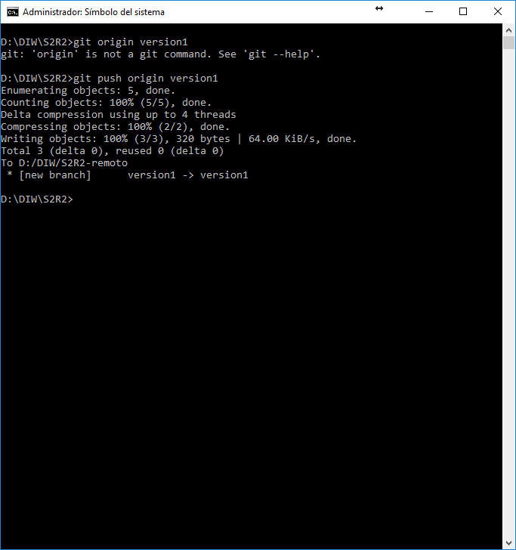

4. Clona el repositorio S2R2-remoto en una segunda carpeta denominada

S2R3. Realiza las siguientes acciones sobre ella:

a) Muestra en la consola el contenido del fichero directores.txt y

el resultado del comando git status.

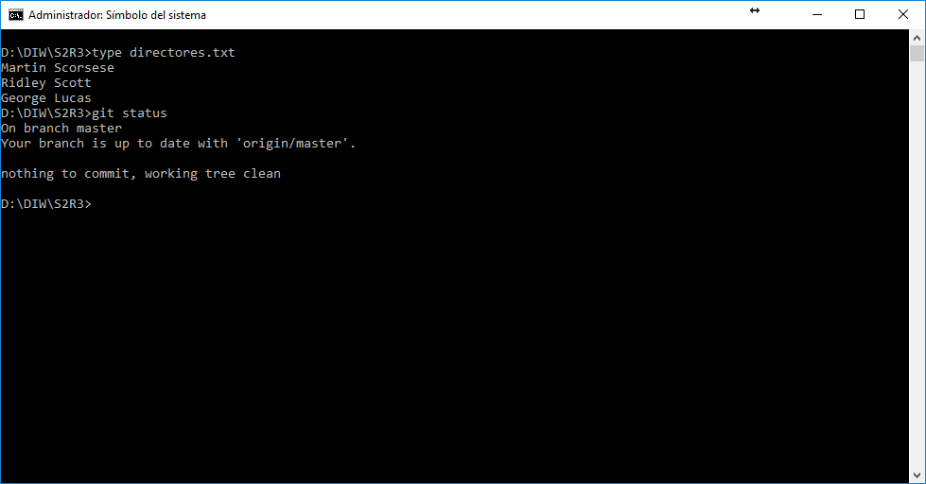

b) Cambia a la rama version1. Muestra el resultado del comando.

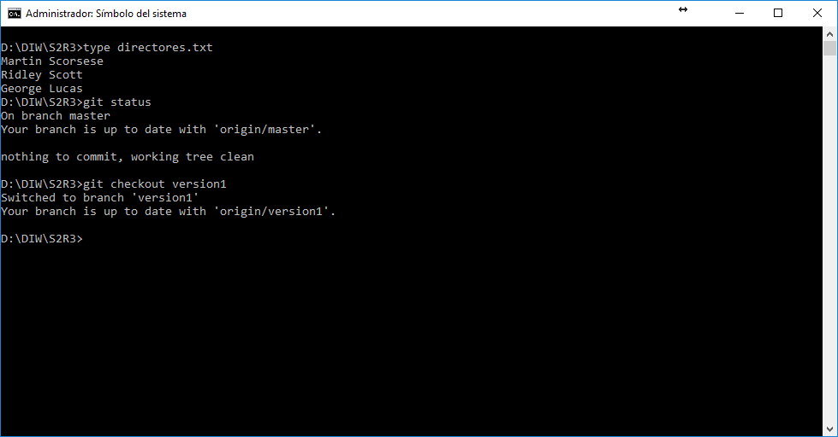

c) Muestra el contenido del fichero directores.txt por la pantalla.

Comprueba que se muestran los 5 nombres de directores esperados.

Haz una captura de pantalla.

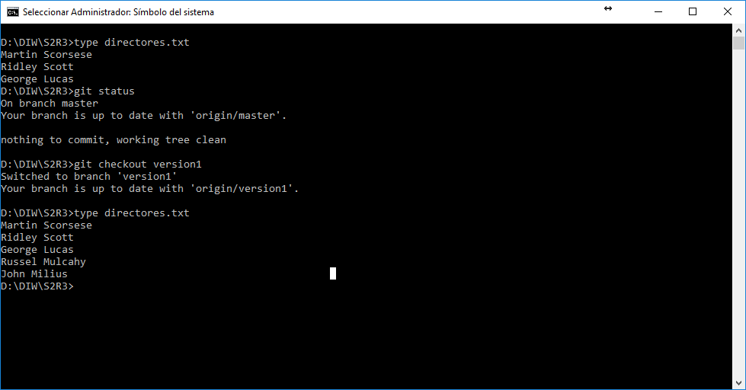

d) Incorpora los cambios de la rama version1 a la rama master.

e) Sube la rama master actualizada al servidor. Haz una captura de

pantalla del resultado del comando.

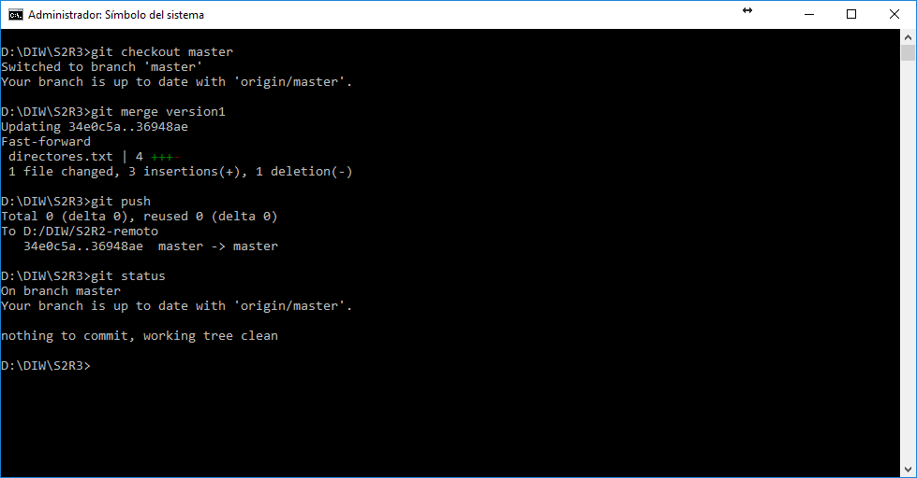

5. Vuelve de nuevo a la carpeta S2R2 y realiza las siguientes acciones:

a) Obtén los cambios que hay en el repositorio remoto. Haz una

captura de pantalla del resultado del comando utilizado.

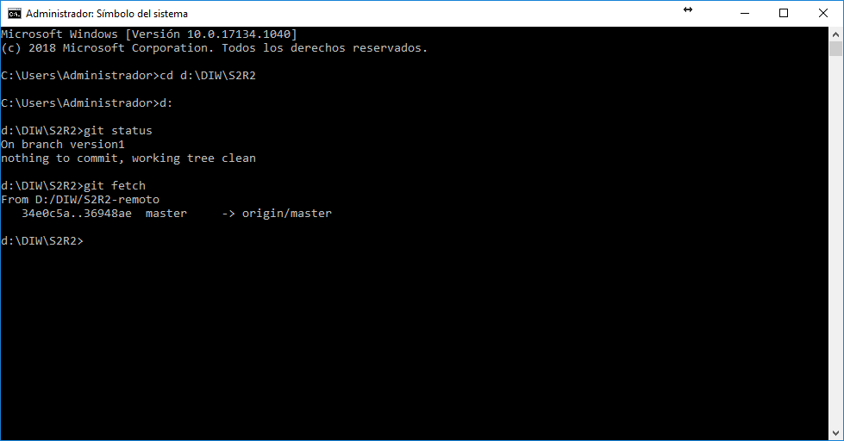

b) Actualiza la rama master local con el contenido de la rama master

del repositorio remoto. Haz una captura de pantalla del resultado

del comando utilizado.

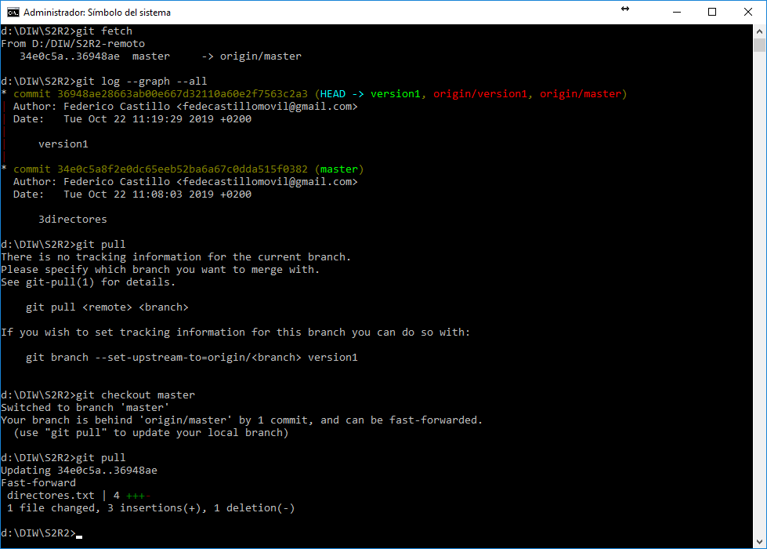

c) Comprueba que deben aparecer los 5 nombres de directores esperados.

